緩起訴處分金與認罪協商金運用現況之檢討
三、各地方檢察署之緩起訴處分金與認罪協商金收入及補助款差距甚大
各地方檢察署(以下簡稱地檢署)自105年度起始將緩起訴處分金與認罪協商金收入及補助款全數納入公務預算，依106年度各地檢署前揭收入及補助款執行數觀之(詳圖4)，收入決算數15億2,097萬3千元，其中以臺中地檢署2億2,050萬1千元居22處地檢署之首，其次為高雄、臺北、新北及桃園地檢署1億餘元，餘17處地檢署則不足1億元，最低者為連江地檢署91萬5千元，收入最高與最低者差距達2億1,958萬6千元。又106年度補助款決算數4億9,479萬2千元，其中臺中地檢署8,958萬3千元仍居22處地檢署之首，其次為臺南、新北、高雄、桃園及臺北地檢署逾3,000萬元，餘16處地檢署則不足3,000萬元，最低者係連江地檢署23萬9千元，補助款最高與最低者差距為8,934萬4千元。準此，可知各地檢署之緩起訴處分金與認罪協商金收入及補助款差距甚大。
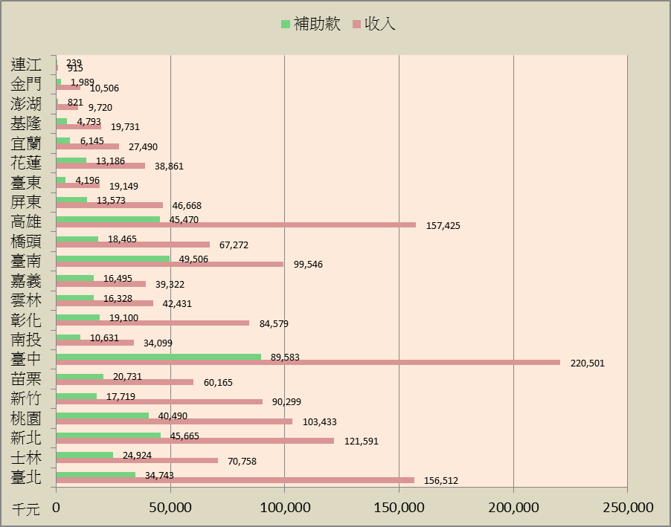
圖4：106年度各地檢署緩起訴處分金與認罪協商金收入及補助款概況圖
※註：1.資料來源，法務部會計處；本中心整理製圖。

